### 恭贺汀柯服饰入驻骚盒

骚小盒/2016.04.14

温暖的的周末，暖暖斜阳下，中高联与中国高端时尚功能袜业“汀柯”品牌在前期通过充分沟通的基础上，签署了战略合作协议。通过骚盒，共享系统的分销资源、渠道资源、用户资源和线下资源，全面推进“汀柯”品牌的跨界合作和拓展速度，相信在双方的共同努力下，实现2016年的共生、共享、共赢！

深圳市汀柯服饰有限公司创建于2015年1月，主营汀柯减压系列产品的研发与销售及打造高端微商营销模式。

汀柯减压产品特点：

舒则不紧，紧而不勒，包裹腿部肌肉且承托全身体液的独特效果。

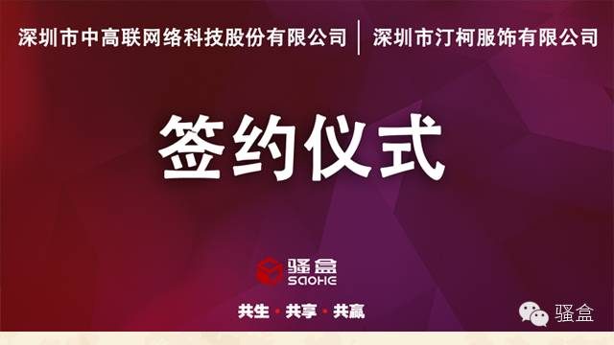

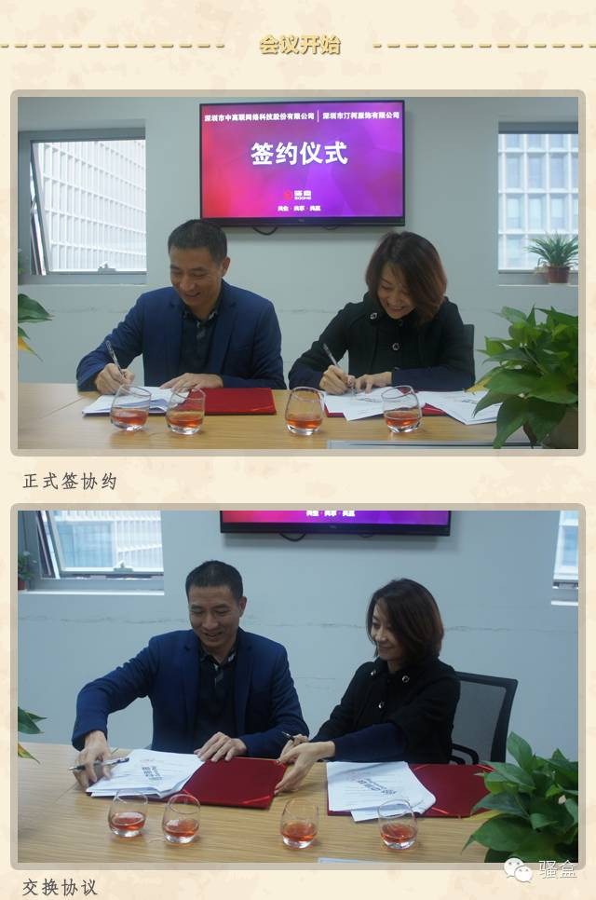

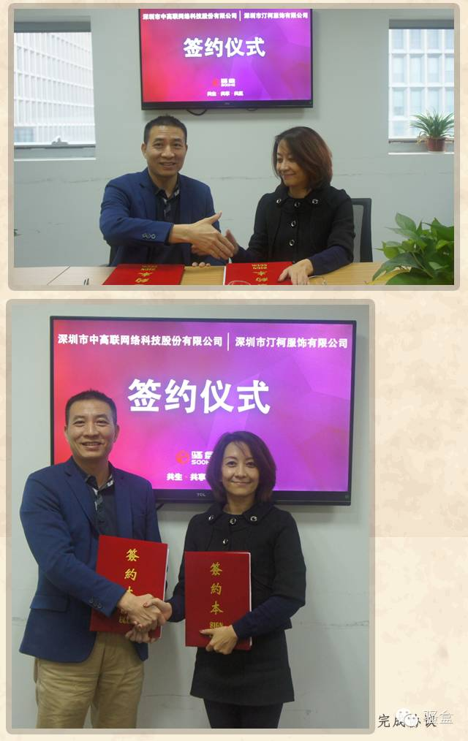

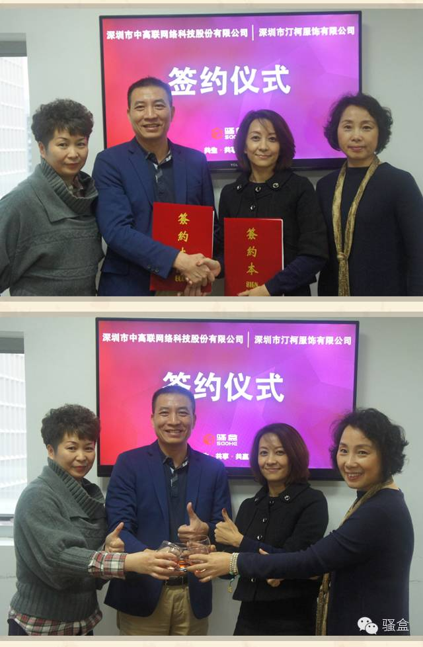

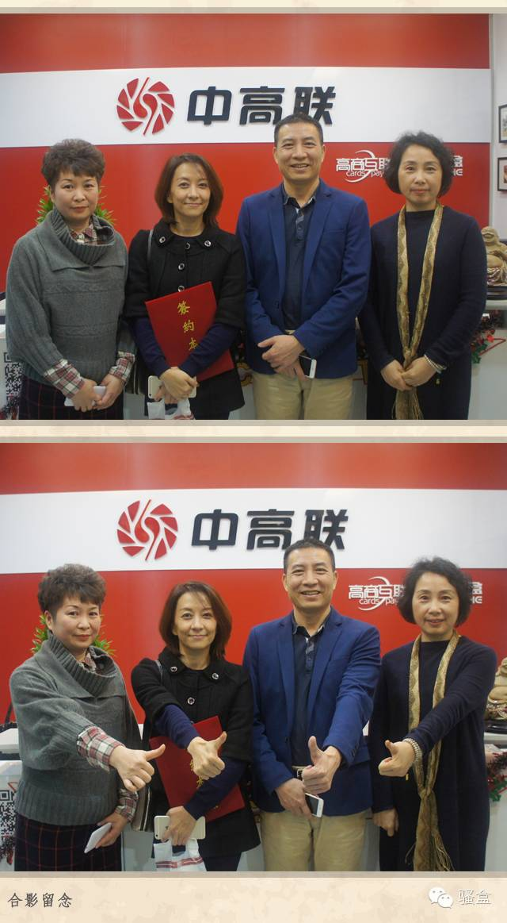

【骚董汇】是基于在共享经济模式上，以骚盒平台为载体，为会员提供资源聚合、沉淀、配置、共享、裂变的价值！

【骚盒】是一个基于移动互联网技术的，专注成就创客、分享骚品的平台。

骚盒平台运营模式：

【平台角色】

1、城市合伙人（线下体验厅）

2、骚董（运营商）

3、骚客（分销商）

4、骚品（供货商提供的商品）

【平台奖励】

1、拓展骚董奖励；

2、拓展骚客奖励；

【城市合伙人主要工作】

1，拓展及培训骚董、骚品、骚客;

2，骚品展示，路演沙龙。

【城市合伙人的收益】

直接拓展骚董、骚客的奖励。

【骚董的工作】

精选骚品，骚品定价运营，拓展骚客。

【骚董的收益】

1、自运营骚品的利润、自运营骚店的利润

2、直接拓展骚客的平台奖励

【骚客的工作】

分享骚品，拓展骚客，骚品售前售后

【骚客的收益】

1、自运营骚店的利润

2、直接拓展骚客的平台奖励